PUAN
2022-2023 EĞİTİM ÖĞRETİM YILI SOSYALCİNİZ.NET
7. SINIF FEN BİLİMLERİ II. DÖNEM II. YAZILI SINAVI
ADI SOYADI:
SINIFI NO:

1. İnsanda belirli bir dönemden sonra boy uzaması dururken mitoz bölünmenin hayat boyu devam etmesi aşağıdakilerden hangisi ile kanıtlanamaz?
A) Yaraların iyileşmesi
B) Saçın uzaması
C) Ölü derilerin yenilenmesi
D) Eşeyli üremenin gerçekleşmesi

2. Yapacağı sunumda mitoz bölünmeyi açıklamak isteyen bir öğrenci, aşağıdaki örneklerden hangisini kullanmamalıdır?
A) Yaraların iyileşmesi
B) İnsanda üreme hücrelerinin oluşması
C) Bira mayasının çoğalması
D) Bebeğin büyümesi

3. Mitoz bölünmenin öglenalar üzerinde sağladığı avantaj aşağıdakilerden hangisinde doğru verilmiştir?
A) Çoğalma B) Genetik çeşitlilik
C) Büyüme D) Gelişme

4. Verilen düzeneklerdeki ağırlıklar bulundukları yüksekliklerden yere bırakılıyor.
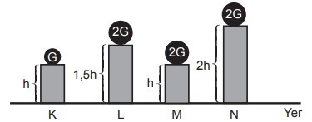

Buna göre, yer çekimine karşı yapılan işin ağırlığa bağlı olduğunu gösteren düzenekler aşağıdakilerden hangisinde doğru verilmiştir?
A) K ve L B) K ve M
C) K ve N D) L ve M

5. Halter sporu genel olarak iki durumdan oluşur.
1. Durum: Ağırlık yukarı kaldırılır.
2. Durum: Ağırlık başın üzerinde bir süre tutulur.
Her iki durum için haltercinin yaptığı işle ilgili aşağıdakilerden hangisi söylenebilir?
A) Halteri kaldırırken iş yapar.
B) Her iki durumda da iş yapar.
C) Her iki durumda da iş yapmaz.
D) Halteri başının üzerinde tutarken iş yapar.

6. Sürtünme kuvveti ile ilgili aşağıda verilen ifadelerden hangisi yanlıştır?
A) Cismin hareket yönü ile daima zıt yönlü değildir.
B) Hareket halindeki bir cismin sahip olduğu kinetik enerjinin bir kısmını ısı enerjisine dönüştürür.
C) Hava ortamında “hava direnci”, su ortamında “su direnci” olarak adlandırılır.
D) Hareketli bir cismin kinetik enerjisini azaltacağından toplam enerjide azalmaya neden olur.

7. Aşağıda bir cismin kinetik ve potansiyel enerji değişimlerine ait grafikler verilmiştir.

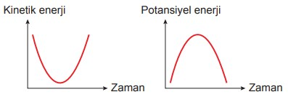
Buna göre, aşağıda verilen durumların hangisinde cismin kinetik ve potansiyel enerji değişimi grafiklere uygundur?
A) Yüksekten serbest bırakılan bir topun yere çarparak tekrar yükselmesi
B) Yay ile yukarıya doğru fırlatılan okun bir süre sonra tekrar yere düşmesi
C) Salıncağın geriye doğru çekilip serbest bırakılmasıyla ileri geri hareket etmesi
D) Kaykay ile önce yokuş aşağı hızlanıp sonra yukarı doğru dönünce hızının azalması

8. Modern atom teorisiyle ilgili,
I. Çekirdekte proton ve nötron bulunur.
II. Elektronlar çok hızlı hareket ederler.
III. Elektronların bulunduğu yerler kesin olarak belirlenir.
ifadelerinden hangileri doğrudur?
A) Yalnız I B) Yalnız III
C) I ve II D) I, II ve III
9.
• Radyasyona karşı kullanılan iyi bir yalıtım malzemesidir.
• Dünya’daki rezervinin yaklaşık %72’si ülkemizde bulunur.
• Isıya dayanıklı cam yapımında kullanılır.
Verilen özellikler aşağıdaki elementlerden hangisine aittir?
A) Bor B) Sodyum C) Klor D) Helyum

10. Bir öğrenci, bir maddenin atom modelini göstermek için farklı büyüklüklerde strafor küre ve kürdanlar kullanarak görselde verilen modeli oluşturuyor.
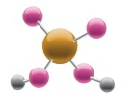
Hazırlanan modelle ilgili aşağıdaki açıklamalardan hangisi doğrudur?
A) 7 atomdan oluşan bir molekül modelidir.
B) 7 molekülden oluşan bir bileşik modelidir.
C) 7 atomdan oluşan bir element modelidir.
D) 7 farklı elementten oluşan bir bileşik modelidir.

11.

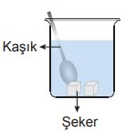
Yanda verilen kaptaki suyun içerisine bir miktar şeker atılıp karıştırılıyor.
Bu olay ile ilgili aşağıdakilerden hangisi söylenemez?

A) Su, çözücü; şeker, çözünen maddedir.
B) Homojen karışım yani çözelti oluşur.
C) Şeker suda iyonlarına ayrılarak çözünür.
D) Hızlı karıştırılırsa şekerin çözünme hızı artar.

12. Kum ve talaş tozundan oluşan karışımı ayırmak isteyen bir öğrenci ilk olarak aşağıdaki yöntemlerden hangisini kullanmalıdır?
A) Eleme B) Süzme
C) Yüzdürme D) Mıknatıslama

13. Aşağıdakilerden hangisi su kirliliğine sebep olmaz?
A) Kızartma yağlarının lavaboya dökülmesi
B) Yerleşim yerlerine arıtma tesislerinin kurulması
C) Kimyasal temizlik malzemelerinin kullanılması
D) Kanalizasyon ağına bağlı olmayan yerleşim yerlerinin olması

14. Bir araştırmacı kullanılmayan çanak antenleri toplamıştır. Bu antenleri, enerjisini doğrudan Güneş’ten alarak yemek pişiren güneş ocağı haline getirmiştir.
Bu araştırmacının amacı aşağıdakilerden hangisi olamaz?
A) Yeniden kullanım yaparak çevre kirliliğini önlemek
B) Geri dönüşümle ham madde ihtiyacını azaltmak
C) Doğal kaynaklardan tasarruf etmek
D) Üretilen atıkları en aza indirmek

15. Işık konusu ile ilgili,
I. Beyaz ışık altında her cisim, kendi renginde görünür.
II. Beyaz cisim üzerine hangi renk ışık düşerse, cisim o renkte görünür.
III. Mavi, yeşil ve kırmızı ışıklar üst üste çakıştırılırsa siyah renk elde edilir.
ifadelerinden hangileri doğrudur?
A) Yalnız I B) I ve II
C) II ve III D) I, II ve III

16. Bir öğrenci eşit büyüklükte şişirdiği aşağıdaki balonları eşit güneş ışığı alacak şekilde bir alana yerleştirmiştir.
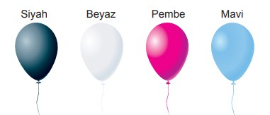
Buna göre hangi renkteki balon daha önce patlayabilir?
A) Pembe B) Mavi
C) Beyaz D) Siyah

17.
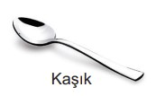
Yanda verilen metal kaşık ile ilgili aşağıdakilerden hangisi yanlıştır?
A) İç yüzeyinde görüntü ters ve büyüktür.
B) Dış yüzeyinde görüntü düz ve küçüktür.
C) Dış yüzeyi, diş hekimi aynasıyla benzerdir.
D) İç yüzeyi çukur, dış yüzeyi tümsek ayna özelliğindedir.

18. Bir mumun tümsek aynadaki görüntüsü aşağıda verilmiştir. b
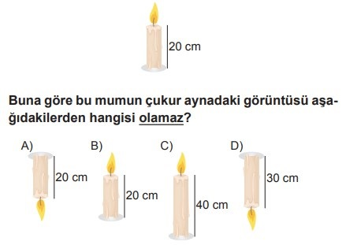

19. Işığın kırılması ile ilgili verilen bilgilerden hangisi doğrudur?
A) Saydam bir ortamdan başka bir saydam ortama geçen ışık daima kırılmaya uğrar.
B) Kırılma açısının 90° olduğu durumda ışın yüzeye paralel olarak yoluna devam eder.
C) Işın çok yoğun ortamda hızlı, az yoğun ortamda ise yavaş ilerler.
D) Çok yoğun ortamdan az yoğun ortama bakan kişi cismi olduğundan daha yakında görür.

20. Bir öğrenci, cam fanus içindeki bir mumu, fanusun dışından yakmak istiyor. Bunun için kullandığı bir optik araç ile mumun uç kısmında ışık ışınlarını topluyor. Bir süre sonra üzerine düşen yoğun ışık ile mum yanmaya başlıyor.
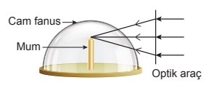
Buna göre, öğrencinin kullandığı optik aracın türü aşağıdakilerden hangisidir?
A) Çukur ayna
B) Tümsek ayna
C) İnce kenarlı mercek
D) Kalın kenarlı mercek

21. Canlıların ortak özelliklerinden biri de nesillerini devam ettirebilmeleridir. Bir canlının yaşam döngüsü biri anneden diğeri babadan gelen iki ayrı üreme hücresinin birleşmesiyle başlar. Yumurta hücresi, olgunlaşma dönemini tamamladıktan sonra - - - - yumurta kanalına geçiş yapar.
Yukarıda verilen metinde boş bırakılan kısma aşağıdakilerden hangisinin yazılması uygun olur?
A) döl yatağından
B) döl yolundan
C) yumurtalıktan
D) rahimden

Her soru 5 puandır.
Son soru jokerdir.
www.sosyalciniz.net

CEVAP ANAHTARI
1 | 2 | 3 | 4 | 5 | 6 | 7 | 8 | 9 | 10
D | B | A | B | A | D | B | C | A | A
11 | 12 | 13 | 14 | 15 | 16 | 17 | 18 | 19 | 20
C | C | B | B | B | D | C | B | B | C
21
C

Zeki DOĞAN – www.sosyalciniz.net

